鲁东大学信息与电气工程学院2016 － 2017 学年第 1 学期
学院___信息与电气工程学院__专业__软件工程__班级___1403____ 学号__20142203717__ 姓名______史坤_______ 密封线 学生须将文字写在此线以下
密封线 学生须将文字写在此线以下

《JavaEE程序设计 》课程论文
课程号： 220452170
任课教师 何跃 成绩
论文题目：
基于Jsp+Servlet+MySQL的博客系统
论文要求：
1. 请选择现实社会中某个应用领域，基于JavaEE等相关技术开发一款具有实用价值的web系统（70分）
(1)该系统是否具有实用价值，是否解决了某个实际问题，是否具有创新性（20分）。
(2)系统需按照MVC的设计模式进行设计（10分）。
(3)系统中须定义并调用JavaBean（10分）。
(4)系统须包含增、删、查、改的功能；且至少包含3个IN类型的数据库查询（10分）。
(5)系统中须包含常用的JSP内置对象（10分）。
(6)鼓励并提倡使用H5、JQuery、开源API等JavaEE相关技术（10分）。
2. 文档结构及格式（30分）
(1)论文题目，宋体，四号，加粗。
(2)目录，字体：宋体，字号：小四，行间距：1.5倍，正常字体不加粗。
(3)正文标题，字体：宋体，字号：小四，行间距：1.5倍，正常字体加粗。
(4)正文内容，字体：宋体，字号：小四，行间距：1.5倍，正常字体不加粗。
(5)文档中必须包含：系统模块结构图、核心代码、运行截图、数据库设计表等。
(6)图和表格需居中显示，图片说明需在图片正下方，表格的说明需在表格的上方居中.
(7)图要有图号，表要有表号；核心代码需要放到文本框中，字体：Times New Roman，字号：小五，行间距：1.5倍，正常字体不加粗。
(8)文档中句子流畅、前后呼应，叙述逻辑清晰，有条理。
3. 截止日前，没有将电子版（命名“你的学号+中文姓名.doc”）和纸质版交给老师，将按照放弃本次成绩处理。
教师评语：

教师签字：
2017年 1 月
目 录
1引言 2
2系统分析 2
2.1需求分析 2
2.2功能分析 2
2.3运行环境 2
3系统设计 3
3.1系统功能用例图设计 3
3.2系统数据库的分析与设计 3
3.2.1数据库分析 3
3.2.2数据库设计 3
4系统功能具体分析与实现 4
4.1 博客系统页面 4
4.2博客系统后台管理模块 5
4.3文章管理模块具体功能及实现方法 5
4.4留言管理具体功能及实现方法 6
4.5分页功能的实现方法 7
5系统公共类 8
5.1分页信息类： 8
5.2分页辅助类开发 8
5.3封装数据库的JavaBean操作类 9
6系统总体设计总结 9
6.1系统亮点与不足 9
6.2未来功能设想 10
7结束语 10

摘 要：
为了在学习过程中，能更好的记录和总结一些经验和技术干货，通过详细的分析和规划，采用Jsp、JavaBean、Servlet和Mysql数据库设计了一个界面友好，操作方便的博客系统，其中加入了Html5、CSS3、Javascript、Jquery等技术。本系统中主要包括博主在自己的博客中发布博文、日记以及分享的学习资料，其它用户可以在不登录账号的情况下进行浏览文章，用自己的QQ、微信等第三方账号进行登录留言、点赞、回复他人的评论。
关键词：博客系统；servlet；mysql；MVC模式

1引言
随着网络的发展，博客已经成为网民上网不可或缺的一部分。目前主流的门户网站，例如网易、新浪等都开通了自己的博客频道。除此之外，还出现了博客网站，也就是说在博客网站中仅能写博客和看别人的博客，例如IT技术最有名的博客园，还有类似于CSDN等博客网站。作为软件工程专业的学生，开发一个属于自己的博客网站系统，对自己而言，供自己在上面分享一些技术干货、学习资料。对于其他用户而言，可以在上面获取自己需要的技术文章，并在留言区留言。因此，开发一个这样的博客系统成为很有必要的事情。
本系统选用Windows系统，使用MVC分层架构，用了html5、css3、jsp、servlet、jquery等技术，其中引用了百度的富文本编辑器，百度分享以及多说第三方开发插件。

2系统分析

2.1需求分析
对于博客网站系统来说，最大的需求就是让更多的用户浏览和注册，并且发表自己的博客，获取自己所需的资源。对于用户而言，首先能够浏览其他用户发表的文章，并且这项操作是不需要登录的。为了增强博客系统的可交互性，使用多说第三方开放API，用户可以用QQ、微信、人人等多种可供选择的第三方账号进行登录留言。

2.2功能分析
该博客网站的功能主要是为博客用户设计开发的，用户进入博客网站后，可以进行注册新用户、登录和浏览博客。通过注册和登录用户可以获取自己的博客空间，如果不进行操作，用户可以浏览其他用户的博客内容。如图2-2-1
博客网站系统

博主
用户

第三方登录
查看日记
浏览文章
消息互动
发表留言
博客后台管理
留言板管理
日记管理
登录注册
文章的管理

图2-2-1博客网站系统的功能模块图

2.3运行环境
该系统为B/S三层结构，它的运行环境分客户端、应用服务器端和数据库服务器端三部分。 如表2.2所示。

表2.2 系统的软件环境
 | 系统软件 | 应用软件
客户端 | Windows 7 或更新版本 | google浏览器 或其它浏览器
应用服务器端 | Windows 7 或更新版本 | Tomcat7.0或其他版本
数据库服务器端 | Windows 7 或更新版本 | MYSQL或其他版本

3系统设计
3.1系统功能用例图设计
博客系统中一共包含了两种权限的用户角色，分别是博主和用户。博主可以进行文章的管理、日记的管理、留言板的管理以及博客系统的设置等功能，其用例图如图3-1-1所示。用户除了完成浏览博文、日记等功能，还能进行登录留言并且回复其他用户的留言，其用例图如图3-1-2所示。
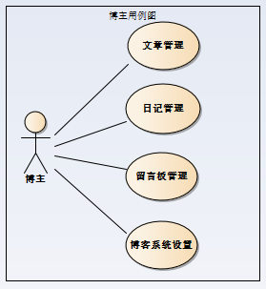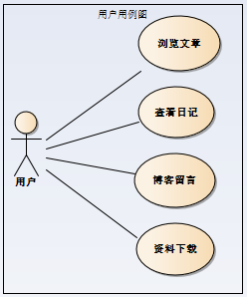
图3-1-1博主用例图 图3-1-2用户用例图

3.2系统数据库的分析与设计
3.2.1数据库分析
在博客系统中，用户通过注册和登录后才能拥有自己的博客。用户发表博客文章或者日记，所以在数据库中创建文章表和日记表，从而保存所以发表的记录。数据库表如图3-2-1所示
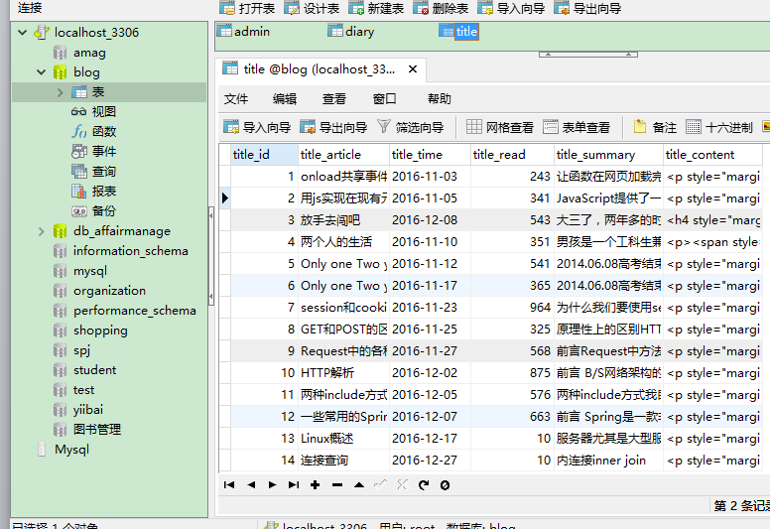
图3-2-1数据库blog中的所有数据表

3.2.2数据库设计
按照该系统的需求，该系统设计规划了三个表，其中一个用户表用来记录用户信息，一个文章表用来记录文章，一个日记表用来记录日记。
用户信息表，包含用户名，密码，用户电话以及密保问题，具体的用户信息表如表3.2.1。
表3.2.1用户信息表
表名 | 列名 | 类型 | 字段大小 | 主键否 | 功能描述
admin | username | varchar | 50 | 是 | 博主用户名
admin | password | varchar | 50 | 否 | 用户密码
admin | secondpass | varchar | 11 | 否 | 确认密码
admin | problem | varchar | 50 | 否 | 密码保护问题

文章信息表，包括文章id、标题、摘要、时间、阅读量以及内容，具体的文章信息表如表3.2.2。

表3.2.2用户信息表
表名 | 列名 | 类型 | 字段大小 | 主键 | 功能描述
title | title_id | int | 50 | 是 | 文章id
title | title_artice | varchar | 50 | 否 | 文章标题
title | title_time | date | 11 | 否 | 发表时间
title | title_read | int | 50 | 否 | 阅读量
title | title_summay | varchar | 500 | 否 | 文章摘要
title | title_contet | text | 0 | 否 | 文章内容

日记信息表，其中包括日记id，还要日记内容，还有日记发表时间，具体信息如表3.2.3。
表3.2.3 日记信息表
表名 | 列名 | 类型 | 字段大小 | 主键 | 功能描述
diary | diary_id | int | 50 | 是 | 日记id
diary | diary_contet | varchar | 100 | 否 | 日记内容
diary | diary_time | varchar | 11 | 否 | 日记发表时间
diary | diary_read | int | 50 | 否 | 日记阅读量
diary | diary_ip | varchar | 50 | 否 | 日记发布地点

4系统功能具体分析与实现
4.1 博客系统页面
博主和用户通过浏览器，可以访问到博客系统的首页，首页内容主要包括导航条， 图书分享，文章推荐以及文章阅读排行榜。在首页中还引入了天气插件和百度分享插件，如图4-1-1所示。

图4-1-1博客系统主页面图
博客系统中博主介绍页面。博主可以在后台中设置自己的个人信息，用户可以在该页面看到关于博主的信息，主要是博主的一些个人介绍以及平时的爱好，最后还附加了博主的联系方式。如图4-1-2所示
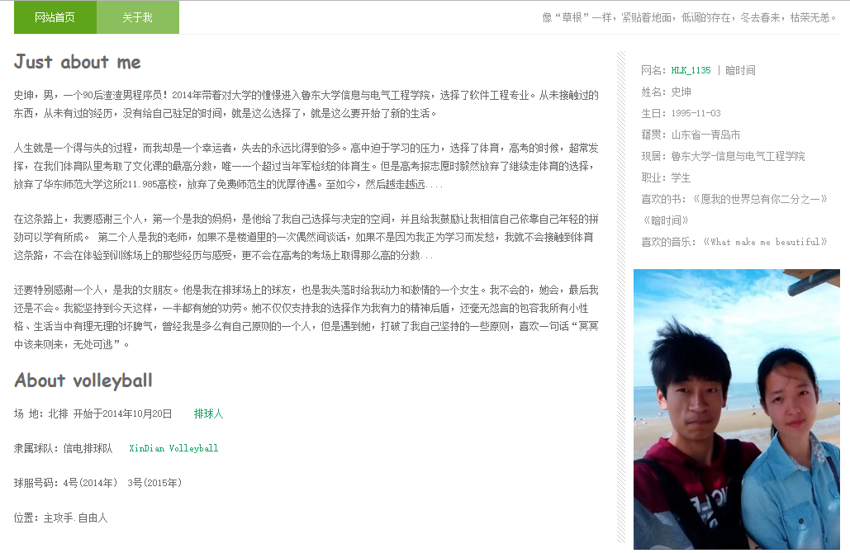
图4-1-2博主介绍页面图
博客系统中文章专栏页面。该页面主要是博主平时写的一些文章，作为IT开发人员，大部分是自己的学习经历和方法，还有自己在开发中的技术干货和经验，偶尔的会夹杂一些生活感悟。如图4-2-3所示
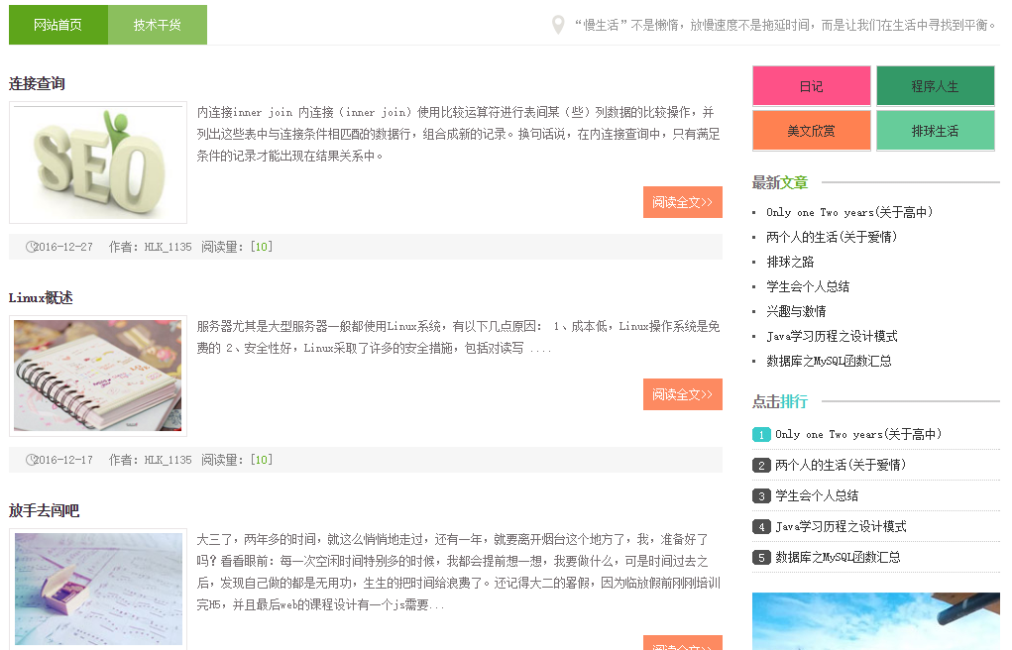
图4-1-3博客文章专栏图
博客留言板页面。该页面作为博主和其他用户进行交互的一个平台，主要展现用户在博客系统中的留言，发表自己的建议或者想法，更好的促进博客系统的发展。如图4-1-4所示
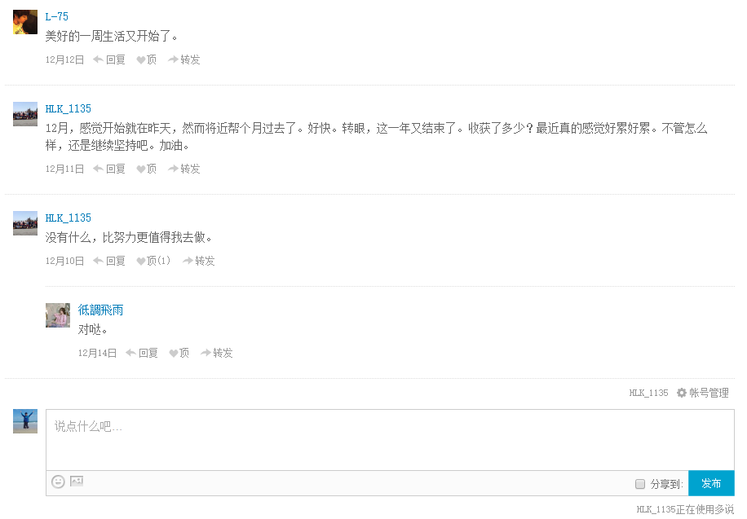
图4-2-4博客留言板页面图
博客系统中日记页面。该页面以分页的形式以图片+文字+时间的布局进行了展示了一个日记的点滴记录。博主可以在其中添加一张自己喜欢的图片，写几句当时的心情。如图4-1-5所示
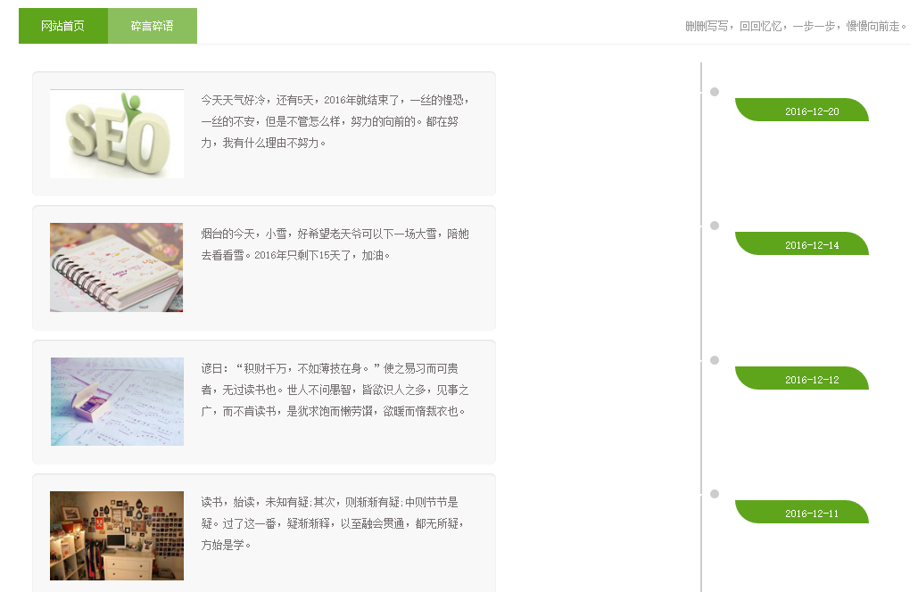
图4-1-5博客日记页面图

4.2博客系统后台管理模块
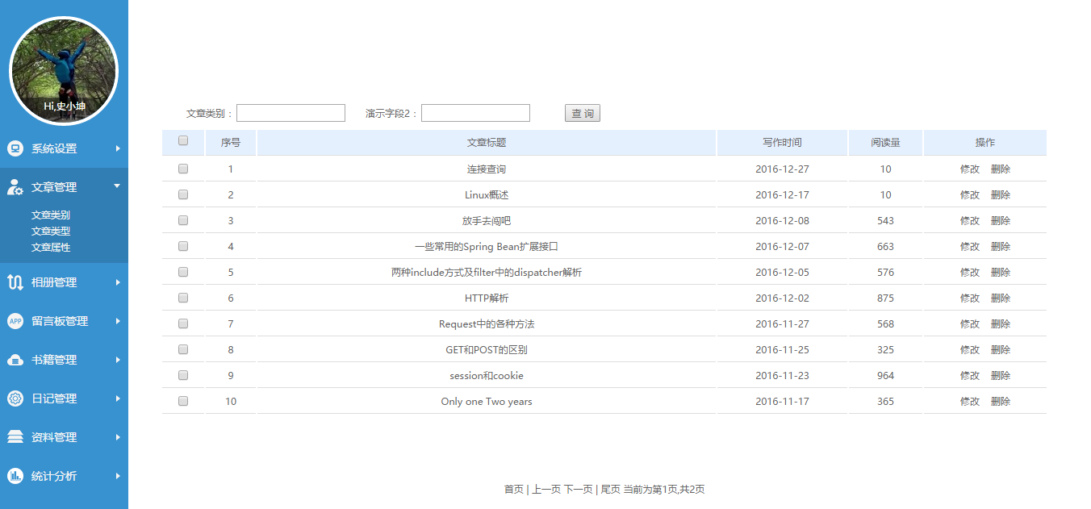
图4-2博客系统后台管理图
功能描述：
该模块作为整个博客系统的后台管理中心，将该博客的所有功能集成展现在此，只有博主通过账号和密码才能访问到此页面，可以实现该博客系统的所有功能，并进行相应的操作。

4.3文章管理模块具体功能及实现方法
博文作为博客系统的主要内容之一，可以让博主进行发表、删除和修改文章，用户可以在博客系统里浏览文章，并对文章进行评论。
博主可以在博客系统里发表博客，如图4-3-1所示
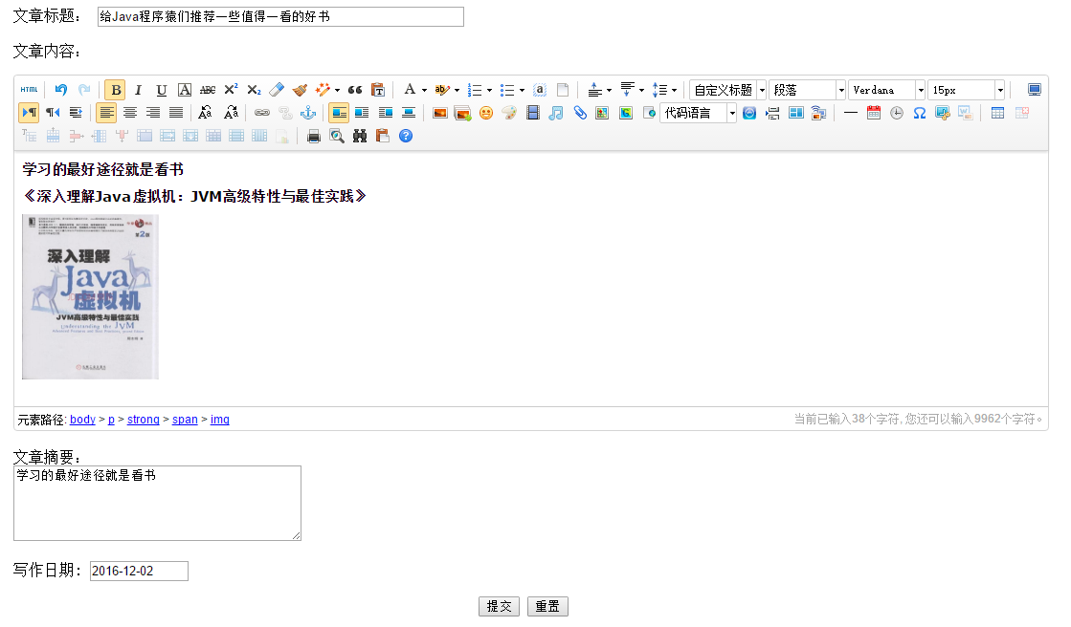
图4-3-1文章发表页面图
功能描述：
博主可以在这其中进行博文的书写，除了必不可少的文字说明之外，还可以插入适量的图片、表格等，而且可以在内容编辑区进行大小的调整。
实现代码：
在页面中引入百度Ueditor编辑器
<script type="text/javascript">
UEDITOR_CONFIG.UEDITOR_HOME_URL = './ueditor/';
UE.getEditor('myEditor');
</script>

用户可以点击阅读全文后对文章进行浏览，如图4-3-3所示
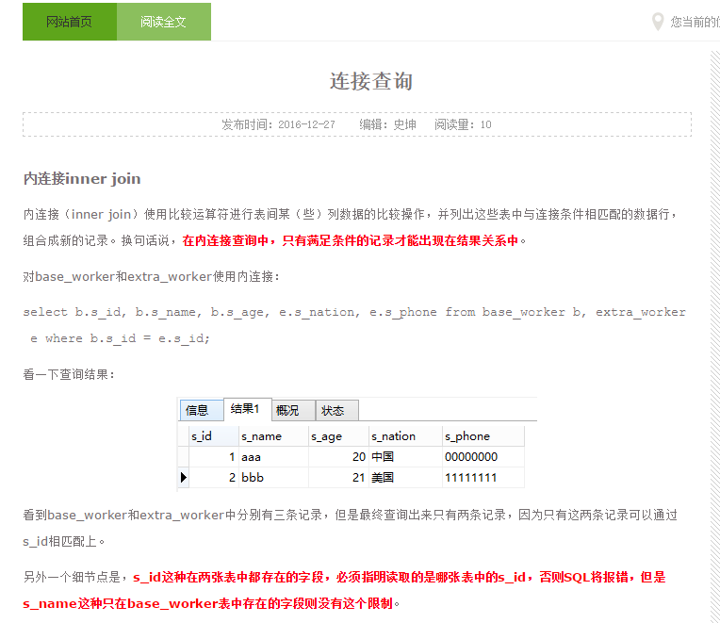
图4-3-2浏览全文页面
功能描述：
在文章专栏里，文章是以摘要的形式展现给用户，用户可以通过点击“浏览全文”，进行整篇博文的阅读。最主要的是，博文中内容丰富，文字、代码、表格、图片等，都能以想要展现的方式进行实现。
实现代码：
<%int sum=0; %>
<c:forEach items="${requestScope.titles}" var="title">
<h2>${title.title_article }</h2>
<figure><img src="../images/<%=(sum%4)+1%>.png"></figure>
<%sum=sum+1; %>
<ul class="nlist">
<p>${title.title_summary }</p>
<a href="GetTitle?title_id=${title.title_id }" class="readmore">阅读全文>></a>
</ul>
<p class="dateview"><span>${title.title_time }</span>
<span>作者：HLK_1135</span><span>阅读量：[<a>${title.title_read }</a>]</span></p>
</c:forEach>
使用EL表达式获取数据，并用foreach循环输出

4.4留言管理具体功能及实现方法
留言板主要作为用户访问博客时，与博主和其他用户的一个交互平台，用户可以用QQ等第三方账号进行登陆然后进行留言以及评论其他用户的留言。
用户留言使用第三方账号登陆模块，如图4-4-1所示
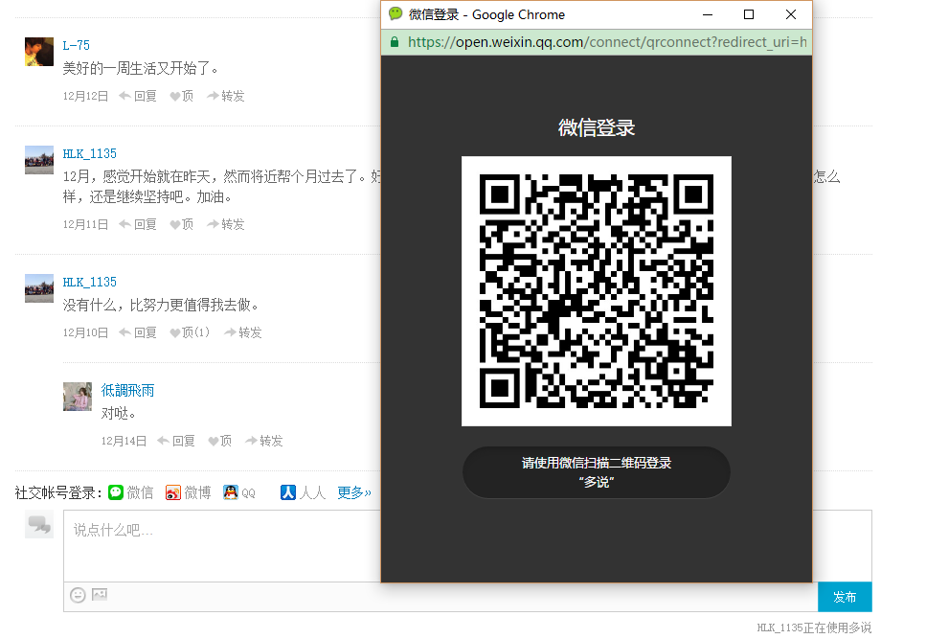
图4-4-1第三方账号登陆图
功能描述：
用户可以使用自己的微信号、QQ号、微博或者人人等第三方账号，进行登录多说系统，无需再注册新的账号。
用户可以进行留言以及回复其他用户的留言，如图4-4-2所示
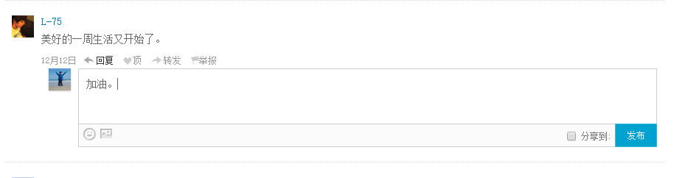
图4-4-2用户留言以及回复评论页面
实现代码：
页面中使用到的第三方多说留言插件，只需在jsp页面中引入js代码，data-key值，然后在相应的位置插入该留言框的div即可。

<script type="text/javascript">
var duoshuoQuery = {short_name:"hlk1135"};
(function() {
var ds = document.createElement('script');
ds.type = 'text/javascript';ds.async = true;
ds.src = (document.location.protocol == 'https:' ? 'https:' : 'http:') + '//static.duoshuo.com/embed.js';
ds.charset = 'UTF-8';
(document.getElementsByTagName('head')[0]
|| document.getElementsByTagName('body')[0]).appendChild(ds);
})();
</script>

博主留言板管理页面，如图4-4-3所示
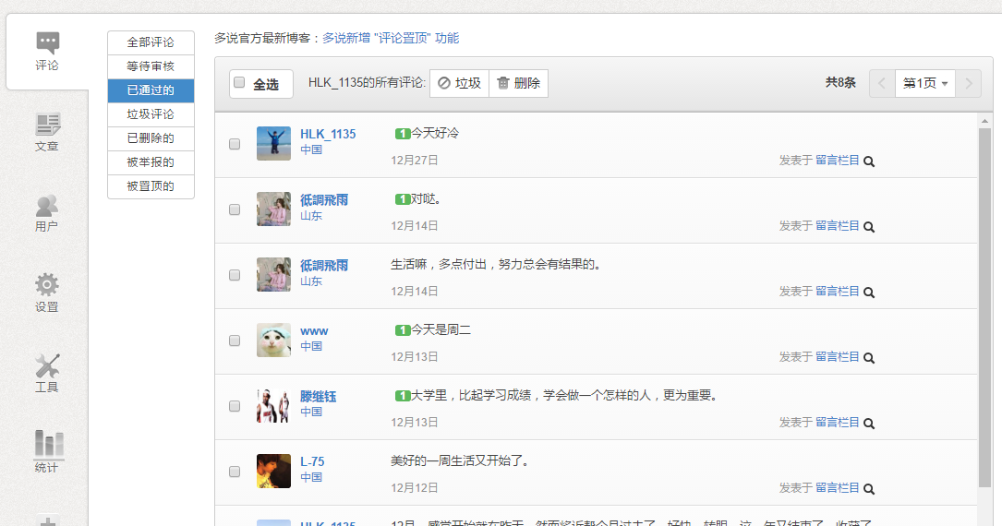
图4-4-3留言板管理界面
功能描述：
主要是博主对留言板的设置，例如删除留言，设置黑名单，设置审核功能等。
对于有不良记录的访客，可以进行设置权限，或者拒绝该用户访问。

4.5分页功能的实现方法
大量的博文以及文章，不能在一个页面中展现给用户 进行浏览，本博客系统使用数据库分页技术，实现了文章和日记的分页功能，如图4-5-1所示
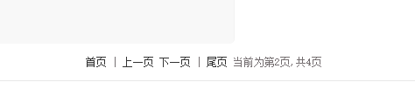
图4-5-1分页功能图
实现代码：
//按照分页信息获取所有文章
public List<Title> findAllTitles(Page page) {
Connection conn=DBConn.getConnection();
String sql="select * from title order by title_time desc limit ?,?";
PreparedStatement stmt=null;
ResultSet rs=null;
List<Title> titles=new ArrayList<Title>();//文章集合类
try {
stmt=conn.prepareStatement(sql);
stmt.setInt(1, page.getBeginIndex());
stmt.setInt(2, page.getEveryPage());
rs=stmt.executeQuery();
while(rs.next()) {
Title title=new Title();
title.setTitle_id(rs.getInt(1));
title.setTitle_article(rs.getString(2));
title.setTitle_time(rs.getDate(3));
title.setTitle_read(rs.getInt(4));
titles.add(title);
}
} catch (SQLException e) {
e.printStackTrace();
} finally {
DBConn.close(rs);
DBConn.close(stmt);
DBConn.close(conn);
}
return titles;
}

5系统公共类
该博客系统采用分层架构的方式，model层、view层、control层。使用了javabean对象，减少了代码的冗余度。

5.1分页信息类：
功能描述：
主要用在分页处理技术上，使用数据库limit进行获取不同页面上的信息。关于分页，主要用到几个属性，总页数、总数量、每页显示的数量、当前页、起始页以及是否有上一页或者下一页。
代码实现：
//分页的javabean信息类
public class Page {
private int everyPage; //每页显示的数量
private int totalPage; //总页数
private int totalCount; //总数量
private int currentPage; //当前页
private int beginIndex; //起始页
private boolean hasPrepage; //是否有上一页
private boolean hasNextPage; //是否有下一页

public Page(int everyPage, int totalPage, int totalCount, int currentPage,
int beginIndex, boolean hasPrepage, boolean hasNextPage) {
this.everyPage = everyPage;
this.totalPage = totalPage;
this.totalCount = totalCount;
this.currentPage = currentPage;
this.beginIndex = beginIndex;
this.hasPrepage = hasPrepage;
this.hasNextPage = hasNextPage;
}
}

5.2分页辅助类开发
功能描述：
在进行分页的时候，必须知道3个信息，分别是当前页、每页显示的记录数以及总记录数。只要知道了这3个信息，就可以通过计算得到分页信息的其他信息。这部分的操作就交给分页辅助类来实现。
代码实现：
//分页信息的辅助类
public class PageUtil {
public static Page createPage(int everyPage,int totalCount,int currentPage) {
everyPage = getEveryPage(everyPage);
currentPage = getCurrentPage(currentPage);
int totalPage = getTotalPage(everyPage, totalCount);
int beginIndex = getBeginIndex(everyPage, currentPage);
boolean hasPrePage = getHasPrePage(currentPage);
boolean hasNextPage = getHasNextPage(totalPage, currentPage);
return new Page(everyPage, totalPage,totalCount, currentPage,
beginIndex, hasPrePage, hasNextPage);
}
public static int getEveryPage(int everyPage) {//获得每页显示记录数
return everyPage == 0 ? 10 : everyPage;
}
public static int getCurrentPage(int currentPage) {//获得当前页
return currentPage == 0 ? 10 : currentPage;
}
public static int getTotalPage(int everyPage,int totalCount) {//获得总页数
int totalPage=0;
if(totalCount!=0 && totalCount%everyPage==0) {
totalPage=totalCount/everyPage;
}
else {
totalPage=totalCount/everyPage+1;
}
return totalPage;
}
public static boolean getHasPrePage(int currentPage) {//判断是否有上一页
return currentPage== 1 ? false : true;
}
}

5.3封装数据库的JavaBean操作类
功能描述：
在整个系统的开发中，很多地方都需要使用操作数据库，所以创建了公共数据库访问连接类。
//数据库操作类
public class DBConn {
private static final String driver="com.mysql.jdbc.Driver";
privatesStringurl="jdbc:mysql://localhost:3306/blog?useUnicode=true&characterEncoding=UTF-8";
private static final String username="root";
private static final String password="";
public static Connection getConnection() {
Connection conn=null;
try {
Class.forName(driver); //注册驱动
conn = DriverManager.getConnection(url,username,password);//获得连接对象
} catch (ClassNotFoundException e) { //捕获驱动类无法找到异常
e.printStackTrace();
} catch (SQLException e) { //捕获SQL异常
e.printStackTrace();
}
return conn;
}
}

6系统总体设计总结
6.1系统亮点与不足
该系统整体采用Jsp+Servlet+JavaBean模式分层开发，在这种模式下，servlet负责处理用户请求并进行相应的逻辑操作，jsp负责数据的显示，javabean负责封装数据，数据库采用mysql数据库。方便了以后的修改与功能的扩充。
技术上系统使用了Html5搭建前台页面，使用CSS3进行样式的美化，用了JavaScript和jQuery等技术加入了特效和前台的交互功能，引入了第三方开发API，给系统增加了更多的便捷性。
由于个人能力的不足，jQuery只是会一些简单的，而非精通，以至于在后台开发模块遇到很大的障碍。系统开发中后期，由于想实现功能的模块化开发，结果需要使用Ajax技术，自己了解学习后，并没有成功解决掉该问题。系统数据库的设计未进行优化，至于能否在大数据的用户访问博客时出现问题未知。
关于安全性，是该系统的关键所在，如何能在网络的冲击下，保护博主和用户的信息以及博客数据信息的安全，在将来的的再次设计中，需要注意。
6.2未来功能设想
博客系统虽然已不陌生，但是千篇一律的博客不能给用户带来新鲜感，后期的相册功能，是否可以用java爬虫技术，爬取网易云最热门的歌曲，采用音乐与图片的结合实现音乐相册。

7结束语
博客网站系统的开发，源于我想实现出一个属于自己的个人博客，最后虽然不是特别完善，但是总体完成了自己的一些目标。
历时几个周的努力，通过书籍、网络等途径查找资料解决了一个又一个的难题，巩固了本学期学到的知识，也自己学到了很多新的知识，在下一个博客版本2.0更新之前，希望自己再提高一下自己的技术能力，能实现更好的功能。
在这个过程中也了解到，只要功夫深，铁杵磨成针，不断地探索，总能得到结果。通过张老师这一学期的课程，不仅仅是学会了知识，更重要的是培养了我们的动手能力，在此，对张振兴老师表示非常的感谢。

